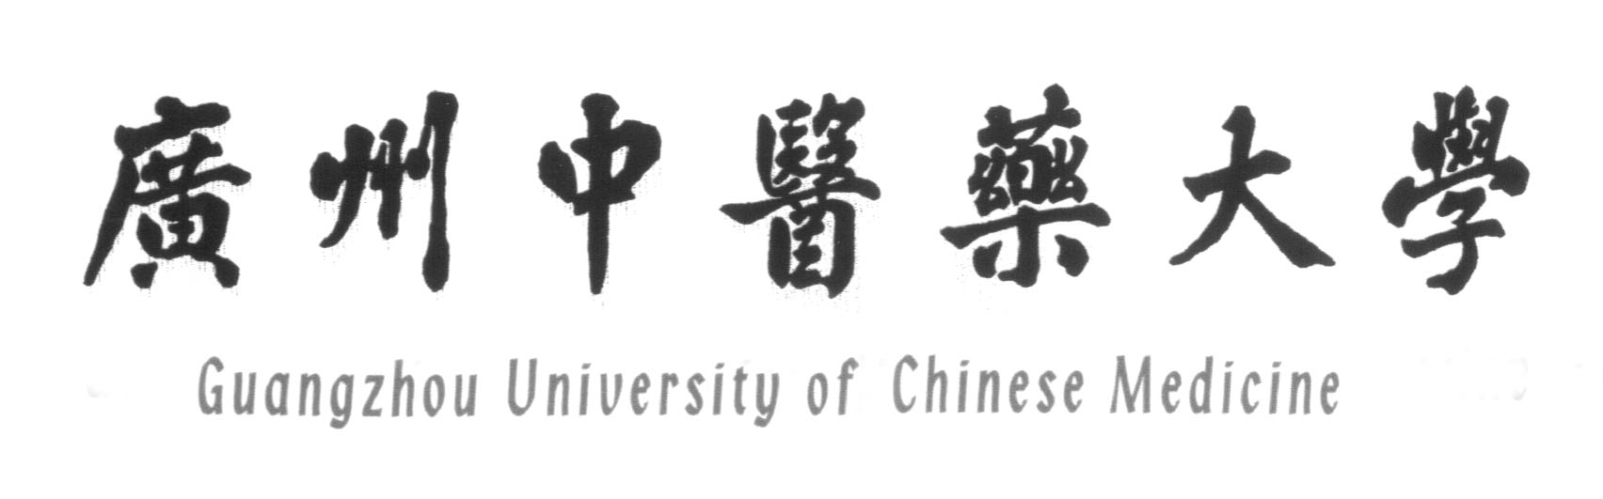
第三临床医学院
中医学专业毕业实习大纲



二OO八年四月

目 录

- 急诊科实习大纲…………………………………………………………………1
- 心血管内科实习大纲……………………………………………………………4
- 消化内科实习大纲………………………………………………………………8
- 泌尿内科实习大纲……………………………………………………………10
- 神经热病内科实习大纲………………………………………………………13
- 呼吸内科实习大纲……………………………………………………………16
- 综合内科实习大纲……………………………………………………………19
- 血液病内科实习大纲…………………………………………………………23
- 外科实习大纲…………………………………………………………………26
- 肛肠科实习大纲………………………………………………………………29
- 皮肤科实习大纲………………………………………………………………32
- 妇科实习大纲…………………………………………………………………35
- 儿科实习大纲…………………………………………………………………38
- 骨伤科实习大纲………………………………………………………………41
- 针灸科实习大纲………………………………………………………………44
- 推拿科实习大纲………………………………………………………………47
- 肿瘤科实习大纲………………………………………………………………49
- 眼科实习大纲…………………………………………………………………51
- 耳鼻喉科实习大纲……………………………………………………………53
- 放射科实习大纲………………………………………………………………56
- 中药房实习大纲………………………………………………………………58

